Об утверждении регламентов государственных услуг в сфере поддержки предпринимательской деятельности, оказываемых в городе Алматы
Утративший силу
Постановление акимата города Алматы от 21 мая 2015 года № 2/305. Зарегистрировано в Департаменте юстиции города Алматы 15 июня 2015 года № 1172. Утратило силу постановлением акимата города Алматы от 25 марта 2016 года № 1/105
Сноска. Утратило силу постановлением акимата города Алматы от 25.03.2016 № 1/105 (вводится в действие по истечении десяти календарных дней после дня его первого официального опубликования).
Руководствуясь Законами Республики Казахстан от 23 января 2001 года "О местном государственном управлении и самоуправлении в Республике Казахстан", от 31 января 2006 года "О частном предпринимательстве", от 15 апреля 2013 года "О государственных услугах" и в соответствии с приказом Министра национальной экономики Республики Казахстан от 24 апреля 2015 года № 352 "Об утверждении стандартов государственных услуг в сфере предпринимательства", акимат города Алматы ПОСТАНОВЛЯЕТ:
1. Утвердить прилагаемые регламенты государственных услуг:
1) "Предоставление субсидирования ставки вознаграждения по кредитам в рамках программы "Дорожная карта бизнеса 2020";
2) "Предоставление гарантий по кредитам в рамках программы "Дорожная карта бизнеса 2020";
3) "Предоставление государственных грантов в рамках программы
"Дорожная карта бизнеса 2020";
4) "Предоставление поддержки по развитию производственной
(индустриальной) инфраструктуры в рамках программы
"Дорожная карта бизнеса 2020".
2. Признать утратившим силу постановление акимата города Алматы от 27 мая 2014 года № 2/404 "Об утверждении регламентов государственных услуг в сфере поддержки предпринимательской деятельности, оказываемых в городе Алматы" (зарегистрированное в Реестре государственной регистрации нормативных правовых актов за №1057, опубликованное 12 июня 2014 года в газете "Вечерний Алматы" №72-73 и "Алматы ақшамы" №74-75).
3. Управлению предпринимательства и индустриально-инновационного развития города Алматы обеспечить размещение настоящего постановления на интернет-ресурсе.
4. Контроль за исполнением настоящего постановления возложить на заместителя акима города Алматы Е. Шорманова.
5. Настоящее постановление вступает в силу со дня государственной регистрации в органах юстиции и вводится в действие по истечении десяти календарных дней после его первого официального опубликования.
Аким города Алматы | А. Есимов

Утвержден
постановлением акимата
города Алматы
от 21 мая 2015 года
№ 2/305
Регламент государственной услуги
"Предоставление субсидирования ставки
вознаграждения по кредитам в рамках программы
"Дорожная карта бизнеса 2020"
1. Общие положения
1. Государственная услуга "Предоставление субсидирования ставки вознаграждения по кредитам в рамках программы "Дорожная карта бизнеса 2020" оказывается акиматом города Алматы через коммунальное государственное учреждение "Управление предпринимательства и индустриально-инновационного развития города Алматы" (далее – услугодатель).
Прием заявлений и выдача результатов оказания государственной услуги осуществляются канцелярией услугодателя.
2. Форма оказываемой государственной услуги: бумажная.
3. Результатом оказываемой государственной услуги является выписка из протокола заседания Регионального координационного совета.
Форма предоставления результата оказания государственной услуги: бумажная.
Государственная услуга оказывается на бесплатной основе физическим и юридическим лицам (далее – услугополучатель).
2. Описание порядка действий структурных
подразделений (работников) услугодателя в процессе
оказания государственной услуги
4. Основанием для начала процедуры (действия) по оказанию государственной услуги является получение услугодателем заявления и необходимых документов на государственном или русском языках для оказания государственной услуги от услугополучателя, предусмотренных пунктом 9 Стандарта государственной услуги "Предоставление субсидирования ставки вознаграждения в рамках программы "Дорожная карта бизнеса 2020", утвержденного приказом Министра национальной экономики Республики Казахстан от 24 апреля 2015 года №352 (далее – Стандарт).
5. Процедуры (действия), входящие в состав процесса оказания государственной услуги:
1) прием документов канцелярией услугодателя и регистрация заявления, результат процедуры – выдача талона о принятии заявления и передача руководителю;
2) руководитель услугодателя резолюцией отписывает заявление услугополучателя специалисту услугодателя для рассмотрения, результат процедуры – резолюция руководителя услугодателя к заявлению услугополучателя;
3) рассмотрение заявления и проверка представленных документов специалистом услугодателя, результат процедуры – вынесение на заседание Регионального координационного совета для рассмотрения и принятия решения;
4) Региональный координационный совет рассматривает заявление и прилагаемые документы услугополучателя, результат процедуры – протокол Регионального координационного совета;
5) оформление результата оказания государственной услуги специалистом услугодателя, результат процедуры – формирование Протокола заседания Регионального координационного совета;
6) выдача результата оказания государственной услуги специалистом услугодателя, результат процедуры – письмо услугополучателю с выпиской из протокола заседания Регионального координационного совета.
Максимально допустимое время ожидания для сдачи пакета документов – 30 (тридцать) минут;
Максимально допустимое время обслуживания – 20 (двадцать) минут.
3. Описание порядка взаимодействия структурных
подразделений (работников) услугодателя в процессе
оказания государственной услуги
6. Перечень структурных подразделений (работников) услугодателя, которые участвуют в процессе оказания государственной услуги:
1) сотрудник канцелярии услугодателя;
2) руководитель услугодателя;
3) специалист услугодателя;
4) Региональный координационный совет.
7. Описание последовательности процедур (действий) между структурными подразделениями (работниками) услугодателя:
1) сотрудник канцелярии услугодателя после поступления заявления и необходимых документов для оказания государственной услуги проводит регистрацию в системе электронного документооборота услугодателя, ставит на контроль согласно сроку, установленному пунктом 4 Стандарта, и передает на рассмотрение руководителю услугодателя, длительность процедуры (действия) – 20 минут;
2) руководитель услугодателя резолюцией отписывает заявление услугополучателя специалисту для рассмотрения;
3) специалист услугодателя проверяет полноту представленных документов на соответствие пункту 9 Стандарта и выносит представленные документы на рассмотрение Регионального координационного совета;
4) Региональный координационный совет рассматривает заявление и прилагаемые документы услугополучателя;
5) специалист услугодателя после рассмотрения и вынесения соответствующего решения Региональным координационным советом, оформляет протокол заседания Регионального координационного совета.
6) специалист услугодателя направляет письмо с выпиской из протокола услугополучателю.
8. Прием заявлений и выдачи результатов оказания государственной услуги осуществляется с 9.00 часов до 18.00 часов с перерывом на обед с 13.00 до 14.00 часов, кроме выходных и праздничных дней, в соответствии с трудовым законодательством Республики Казахстан. Государственная услуга оказывается в порядке очереди, без предварительной записи и ускоренного обслуживания.
Согласно пункта 4 Стандарта срок оказания государственной услуги 24 (двадцать четыре) рабочих дня с момента сдачи пакета документов услугодателю.
9. Описание последовательности процедур между специалистами услугодателя приведено в справочнике бизнес-процессов оказания государственной услуги согласно приложению 1 к настоящему Регламенту.
Приложение 1
к Регламенту государственной услуги
"Предоставление субсидирования ставки
вознаграждения по кредитам в рамках
программы "Дорожная карта бизнеса 2020"
Справочник бизнес-процессов оказания государственной услуги
"Предоставление субсидирования ставки вознаграждения в рамках программы "Дорожная карта бизнеса 2020"
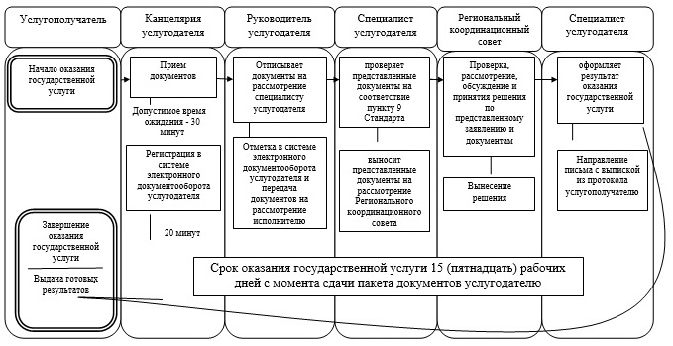

Утвержден
постановлением акимата
города Алматы
от 21 мая 2015 года
№ 2/305
Регламент государственной услуги
"Предоставление гарантий по кредитам в рамках
программы "Дорожная карта бизнеса 2020"
1. Общие положения
1.Государственная услуга "Предоставление гарантий по кредитам в рамках программы "Дорожная карта бизнеса 2020" оказывается акиматом города Алматы через коммунальное государственное учреждение "Управление предпринимательства и индустриально-инновационного развития города Алматы" (далее – услугодатель).
Прием заявлений и выдача результатов оказания государственной услуги осуществляются канцелярией услугодателя.
2. Форма оказываемой государственной услуги: бумажная.
3. Результатом оказываемой государственной услуги является выписка из протокола заседания Регионального координационного совета.
Форма предоставления результата оказания государственной услуги: бумажная.
Государственная услуга оказывается на бесплатной основе физическим и юридическим лицам (далее – услугополучатель).
2. Описание порядка действий структурных подразделений
(работников) услугодателя в процессе
оказания государственной услуги
4. Основанием для начала процедуры (действия) по оказанию государственной услуги является получение услугодателем заявления и необходимых документов на государственном и русском языках для оказания государственной услуги от услугополучателя, предусмотренных пунктом 9 Стандарта государственной услуги "Предоставление гарантий по кредитам в рамках программы "Дорожная карта бизнеса 2020", утвержденного приказом Министра национальной экономики Республики Казахстан от 24 апреля 2015 года №352 (далее – Стандарт).
5. Процедуры (действия), входящие в состав процесса оказания государственной услуги:
1) прием документов канцелярией услугодателя и регистрация заявления, результат процедуры - выдача талона о принятии заявления и передача руководителю;
2) руководитель услугодателя резолюцией отписывает заявление услугополучателя специалисту услугодателя для рассмотрения, результат процедуры – резолюция руководителя услугодателя к заявлению услугополучателя;
3)рассмотрение заявления и проверка представленных документов специалистом услугодателя, результат процедуры – вынесение на заседание Регионального координационного совета для рассмотрения и принятия решения;
4) Региональный координационный совет рассматривает заявление и прилагаемые документы услугополучателя, результат процедуры – протокол Регионального координационного совета;
5) оформление результата оказания государственной услуги специалистом услугодателя, результат процедуры – формирование Протокола заседания Регионального координационного совета;
6) выдача результата оказания государственной услуги специалистом услугодателя, результат процедуры – выписка из Протокола заседания Регионального координационного совета или письмо услугополучателю.
Максимально допустимое время ожидания для сдачи пакета документов – 30 (тридцать) минут;
Максимально допустимое время обслуживания – 20 (двадцать) минут.
3. Описание порядка взаимодействия структурных
подразделений (работников) услугодателя в процессе
оказания государственной услуги
6. Перечень структурных подразделений (работников) услугодателя, которые участвуют в процессе оказания государственной услуги:
1) сотрудник канцелярии услугодателя;
2) руководитель услугодателя;
3) специалист услугодателя;
4) Региональный координационный совет.
7. Описание последовательности процедур (действий) между структурными подразделениями (работниками) услугодателя:
1) сотрудник канцелярии услугодателя после поступления заявления и необходимых документов для оказания государственной услуги проводит регистрацию в системе электронного документооборота услугодателя, ставит на контроль согласно сроку, установленному пунктом 4 Стандарта, и передает на рассмотрение руководителю услугодателя, длительность процедуры (действия) – 20 минут;
2) руководитель услугодателя резолюцией отписывает заявление услугополучателя специалисту для рассмотрения;
3) специалист услугодателя проверяет полноту представленных документов на соответствие пункту 9 Стандарта и выносит представленные документы на рассмотрение Регионального координационного совета;
4) Региональный координационный совет рассматривает заявление и прилагаемые документы услугополучателя;
5) специалист услугодателя после рассмотрения и вынесения соответствующего решения Региональным координационным советом, оформляет протокол заседания Регионального координационного совета.
6) специалист услугодателя направляет письмо с выпиской из протокола услугополучателю.
8. Прием заявлений и выдачи результатов оказания государственной услуги осуществляется с 9.00 часов до 18.00 часов с перерывом на обед с 13.00 до 14.00 часов, кроме выходных и праздничных дней, в соответствии с трудовым законодательством Республики Казахстан. Государственная услуга оказывается в порядке очереди, без предварительной записи и ускоренного обслуживания.
Согласно пункта 4 Стандарта срок оказания государственной услуги 15 (пятнадцать) рабочих дней с момента сдачи пакета документов услугодателю.
9. Описание последовательности процедур между специалистами услугодателя приведено в справочнике бизнес-процессов оказания государственной услуги согласно приложению 1 к настоящему Регламенту.
Приложение 1
к Регламенту государственной услуги
"Предоставление гарантий по кредитам
в рамках программы "Дорожная
карта бизнеса 2020"
Справочник
бизнес-процессов оказания государственной услуги
"Предоставление гарантий по кредитам в рамках программы
"Дорожная карта бизнеса 2020"
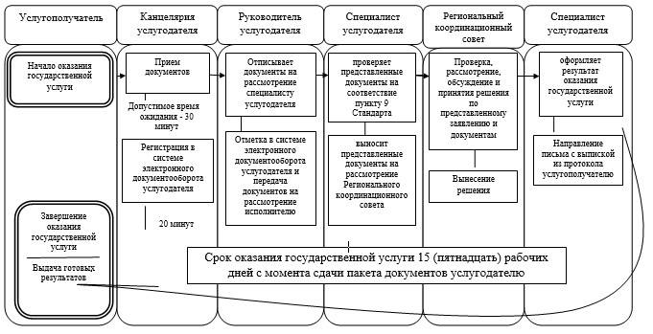

Утвержден
постановлением акимата
города Алматы
от 21 мая 2015 года
№ 2/305
Регламент государственной услуги
"Предоставление государственных грантов в рамках
программы "Дорожная карта бизнеса 2020"
1. Общие положения
1. Государственная услуга "Предоставление государственных грантов в рамках программы "Дорожная карта бизнеса 2020" оказывается акиматом города Алматы через коммунальное государственное учреждение "Управление предпринимательства и индустриально-инновационного развития города Алматы" (далее – услугодатель).
Прием заявлений и выдача результатов оказания государственной услуги осуществляются канцелярией услугодателя.
2. Форма оказываемой государственной услуги: бумажная.
3. Результатом оказываемой государственной услуги является договор о предоставлении гранта.
Форма предоставления результата оказания государственной услуги: бумажная.
Государственная услуга оказывается на бесплатной основе физическим и юридическим лицам (далее - услугополучатель).
2. Описание порядка действий структурных
подразделений (работников) услугодателя в процессе
оказания государственной услуги
4. Основанием для начала процедуры (действия) по оказанию государственной услуги является получение услугодателем заявления и необходимых документов на государственном или русском языках для оказания государственной услуги от услугополучателя, предусмотренных пунктом 9 Стандарта государственной услуги "Предоставление государственных грантов в рамках программы "Дорожная карта бизнеса 2020", утвержденного приказом Министра национальной экономики Республики Казахстан от 24 апреля 2015 года № 352 (далее - Стандарт).
5. Процедуры (действия), входящие в состав процесса оказания государственной услуги:
1) прием документов канцелярией услугодателя и регистрация заявления, результат процедуры – выдача талона о принятии заявления и передача руководителю;
2) руководитель услугодателя резолюцией отписывает заявление услугополучателя специалисту услугодателя для рассмотрения, результат процедуры – резолюция руководителя услугодателя к заявлению услугополучателя;
3) рассмотрение заявления и проверка представленных документов специалистом услугодателя, результат процедуры – вынесение на заседание Регионального координационного совета для рассмотрения и принятия решения;
4) Региональный координационный совет рассматривает заявление и прилагаемые документы услугополучателя, результат процедуры – протокол Регионального координационного совета;
5) оформление результата оказания государственной услуги специалистом услугодателя, результат процедуры – формирование Протокола заседания Регионального координационного совета;6) выдача результата оказания государственной услуги специалистом услугодателя, результат процедуры – письмо услугополучателю с выпиской из протокола заседания Регионального координационного совета.
Максимально допустимое время ожидания для сдачи пакета документов – 30 (тридцать) минут;
Максимально допустимое время обслуживания – 20 (двадцать) минут.
3. Описание порядка взаимодействия структурных
подразделений (работников) услугодателя в процессе
оказания государственной услуги
6. Перечень структурных подразделений (работников) услугодателя, которые участвуют в процессе оказания государственной услуги:
1) сотрудник канцелярии услугодателя;
2) руководитель услугодателя;
3) специалист услугодателя;
4) Региональный координационный совет.
7. Описание последовательности процедур (действий) между структурными подразделениями (работниками) услугодателя:
1) сотрудник канцелярии услугодателя после поступления заявления и необходимых документов для оказания государственной услуги проводит регистрацию в системе электронного документооборота услугодателя, ставит на контроль согласно сроку, установленному пунктом 4 Стандарта, и передает на рассмотрение руководителю услугодателя, длительность процедуры (действия) – 20 минут;
2) руководитель услугодателя резолюцией отписывает заявление услугополучателя специалисту для рассмотрения;
3) специалист услугодателя проверяет полноту представленных документов на соответствие пункту 9 Стандарта и выносит представленные документы на рассмотрение Регионального координационного совета;
4) Региональный координационный совет рассматривает заявление и прилагаемые документы услугополучателя;
5) специалист услугодателя после рассмотрения и вынесения соответствующего решения Региональным координационным советом, оформляет протокол заседания Регионального координационного совета.
6) специалист услугодателя направляет письмо с выпиской из протокола услугополучателю.
8. Прием документов и выдача результата оказания государственной услуги осуществляется услугодателем - с понедельника по пятницу включительно с 9.00 до 18.00 часов, перерыв с 13.00 до 14.00 часов, кроме выходных и праздничных дней, согласно трудовому законодательству Республики Казахстан.
Согласно пункта 4 Стандарта срок оказания государственной услуги 43 (сорок три) рабочих дня с момента сдачи пакета документов услугодателю.
Государственная услуга оказывается в порядке очереди, без предварительной записи и ускоренного обслуживания.
9. Описание последовательности процедур между специалистами услугодателя приведено в справочнике бизнес-процессов оказания государственной услуги согласно приложению 1 к настоящему Регламенту.
Приложение 1
к Регламенту государственной услуги
"Предоставление грантов в рамках
программы "Дорожная карта бизнеса 2020"
Справочник
бизнес-процессов оказания государственной услуги
"Предоставление грантов в рамках программы
"Дорожная карта бизнеса 2020"
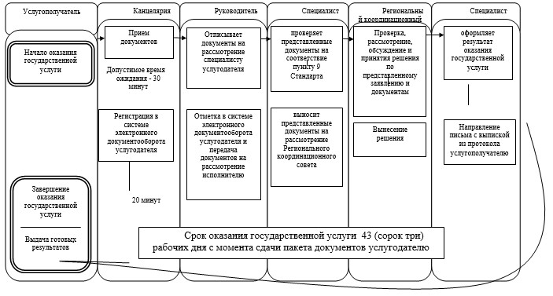

Утвержден
постановлением акимата
города Алматы
от 21 мая 2015 года
№ 2/305
Регламент государственной услуги
"Предоставление поддержки по развитию производственной
(индустриальной) инфраструктуры в рамках программы
"Дорожная карта бизнеса 2020"
1. Общие положения
1. Государственная услуга "Предоставление поддержки по развитию производственной (индустриальной) инфраструктуры в рамках программы "Дорожная карта бизнеса 2020" оказывается акиматом города Алматы через коммунальное государственное учреждение "Управление предпринимательства и индустриально-инновационного развития города Алматы" (далее – услугодатель).
Прием заявлений и выдача результатов оказания государственной услуги осуществляются канцелярией услугодателя.
2. Форма оказываемой государственной услуги: бумажная.
3. Результатом оказываемой государственной услуги является выписка из протокола заседания Регионального координационного совета.
Форма предоставления результата оказания государственной услуги: бумажная.
Государственная услуга оказывается на бесплатной основе физическим и юридическим лицам (далее – услугополучатель).
2. Описание порядка действий структурных подразделений (работников) услугодателя в процессе оказания
государственной услуги
4. Основанием для начала процедуры (действия) по оказанию государственной услуги является получение услугодателем заявления и необходимых документов на государственном или русском языках для оказания государственной услуги от услугополучателя, предусмотренных пунктом 9 Стандарта государственной услуги "Предоставление поддержки по развитию производственной (индустриальной) инфраструктуры в рамках программы "Дорожная карта бизнеса 2020", утвержденного приказом Министра национальной экономики Республики Казахстан от 24 апреля 2015 года №352 (далее – Стандарт).
5. Процедуры (действия), входящие в состав процесса оказания государственной услуги:
1) прием документов канцелярией услугодателя и регистрация заявления, результат процедуры – выдача талона о принятии заявления и передача руководителю;
2) руководитель услугодателя резолюцией отписывает заявление услугополучателя специалисту услугодателя для рассмотрения, результат процедуры – резолюция руководителя услугодателя к заявлению услугополучателя;
3) рассмотрение заявления и проверка представленных документов специалистом услугодателя, результат процедуры – вынесение на заседание Регионального координационного совета для рассмотрения и принятия решения;
4) Региональный координационный совет рассматривает заявление и прилагаемые документы услугополучателя, результат процедуры – протокол Регионального координационного совета;
5) оформление результата оказания государственной услуги специалистом услугодателя, результат процедуры – формирование Протокола заседания Регионального координационного совета;
6) выдача результата оказания государственной услуги специалистом услугодателя, результат процедуры – выписка из Протокола заседания Регионального координационного совета или письмо услугополучателю.
Максимально допустимое время ожидания для сдачи пакета документов – 30 (тридцать) минут;
Максимально допустимое время обслуживания – 20 (двадцать) минут.
3.Описание порядка взаимодействия структурных
подразделений (работников) услугодателя в процессе
оказания государственной услуги
6. Перечень структурных подразделений (работников) услугодателя, которые участвуют в процессе оказания государственной услуги:
1) сотрудник канцелярии услугодателя;
2) руководитель услугодателя;
3) специалист услугодателя;
4) Региональный координационный совет.
7. Описание последовательности процедур (действий) между структурными подразделениями (работниками) услугодателя:
1) сотрудник канцелярии услугодателя после поступления заявления и необходимых документов для оказания государственной услуги проводит регистрацию в системе электронного документооборота услугодателя, ставит на контроль согласно сроку, установленному пунктом 4 Стандарта, и передает на рассмотрение руководителю услугодателя, длительность процедуры (действия) – 20 минут;
2) руководитель услугодателя резолюцией отписывает заявление услугополучателя специалисту для рассмотрения;
3) специалист услугодателя проверяет полноту представленных документов на соответствие пункту 9 Стандарта и выносит представленные документы на рассмотрение Регионального координационного совета;
4) Региональный координационный совет рассматривает заявление и прилагаемые документы услугополучателя;
5) специалист услугодателя после рассмотрения и вынесения соответствующего решения Региональным координационным советом, оформляет протокол заседания Регионального координационного совета.
6) специалист услугодателя направляет письмо с выпиской из протокола услугополучателю.
8. Прием заявлений и выдачи результатов оказания государственной услуги осуществляется с 9.00 часов до 18.00 часов с перерывом на обед с 13.00 до 14.00 часов, кроме выходных и праздничных дней, в соответствии с трудовым законодательством Республики Казахстан.
Согласно пункта 4 Стандарта срок оказания государственной услуги 15 (пятнадцать) рабочих дней с момента сдачи пакета документов услугодателю. Государственная услуга оказывается в порядке очереди, без предварительной записи и ускоренного обслуживания.
9. Описание последовательности процедур между специалистами услугодателя приведено в справочнике бизнес-процессов оказания государственной услуги согласно приложению 1 к настоящему Регламенту.
Приложение 1
к Регламенту государственной услуги
"Предоставление поддержки по развитию производственной
(индустриальной) инфраструктуры в рамках программы
"Дорожная карта бизнеса 2020"
Справочник
бизнес-процессов оказания государственной услуги
"Предоставление поддержки по развитию производственной (индустриальной) инфраструктуры в рамках программы
"Дорожная карта бизнеса 2020"
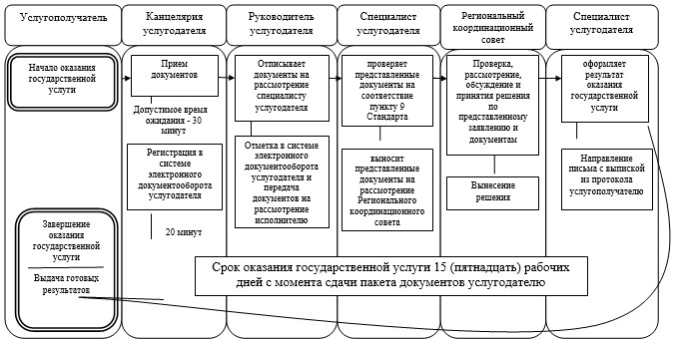

© 2012. РГП на ПХВ «Институт законодательства и правовой информации Республики Казахстан» Министерства юстиции Республики Казахстан

